ЛЬВІВСЬКИЙ НАЦІОНАЛЬНИЙ УНІВЕРСИТЕТ імені ІВАНА ФРАНКА
Факультет прикладної математики та інформатики

Комп’ютерні інформаційні мережі

ЛАБОРАТОРНА РОБОТА № 5
Тема: «Налаштування бездротової точки доступу. Вибір оптимального каналу з використанням inSSIDer».

Виконала:
студентка групи ПМІ-36
Тригуб Марта

Львів 2024
Тема: «Налаштування бездротової точки доступу. Вибір оптимального каналу з використанням inSSIDer».
Хід роботи:
- Завантажила та запустила інсталятор inSSIDer, створила акаунт
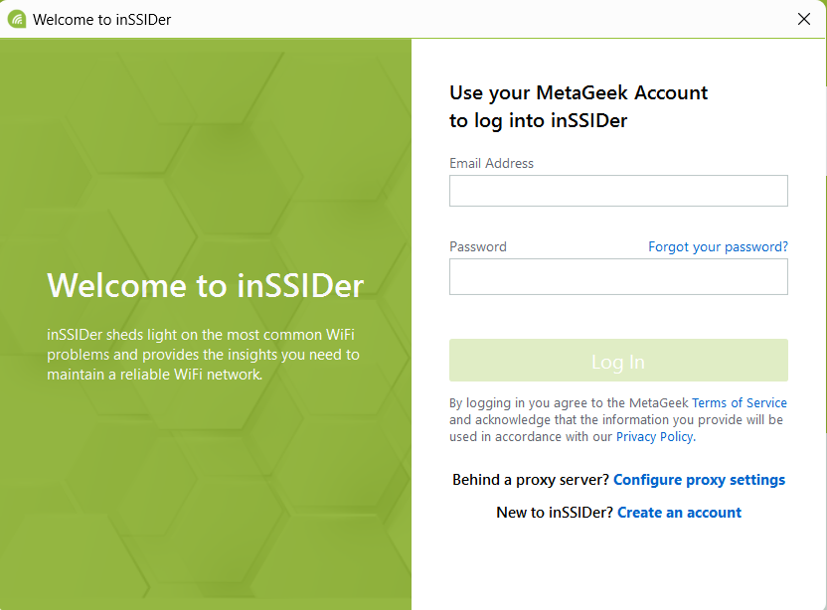
- Запустила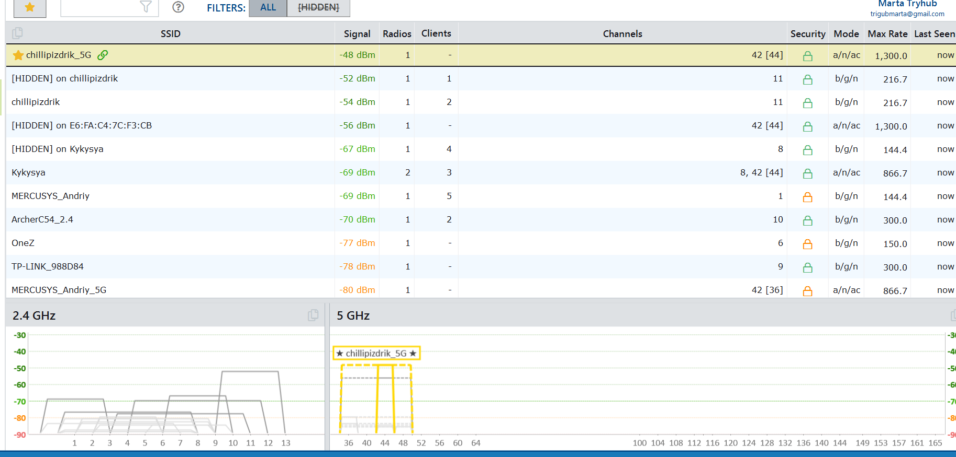

- Відповіді:
a) Яка кількість робочих станцій приєднана до точки доступу?
0
b) На якому (яких) каналі (каналах) працює точка доступу?
42[44]
c) Який протокол безпеки використовується?
WPA2
d) Який тип протоколу Wi-Fi використовується?
a/n/ac
- 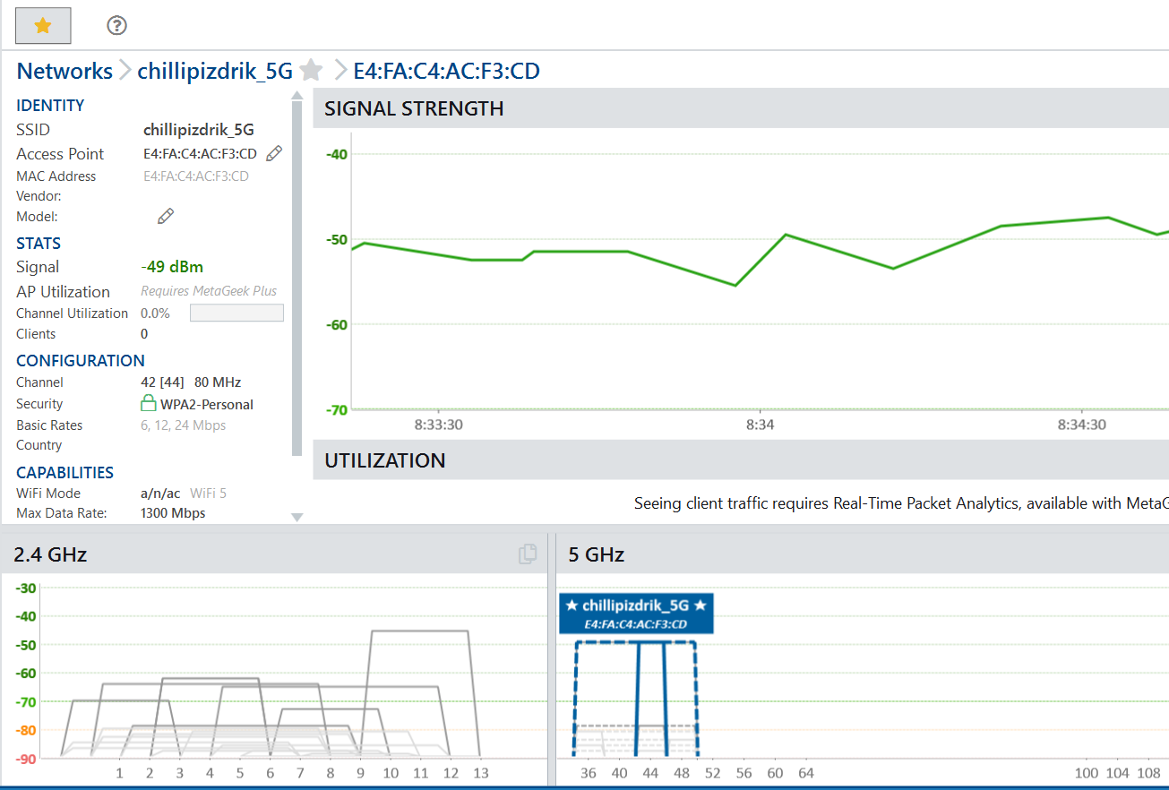
- Доступно 13 Wi-Fi мереж. Це дійсно можна вважати "Wi-Fi-джунглями", оскільки значна кількість мереж у межах одного приміщення або зони може призвести до взаємних перешкод і зниження якості сигналу.
- Моя мережа працює на каналах 42 [44] у діапазоні 5 GHz. На цих каналах немає інших мереж.
- Канал 9 має найменше навантаження і слабкіші сигнали у порівнянні з іншими каналами.
- Перевірила швидкість за допомогою speedtest від Ookla
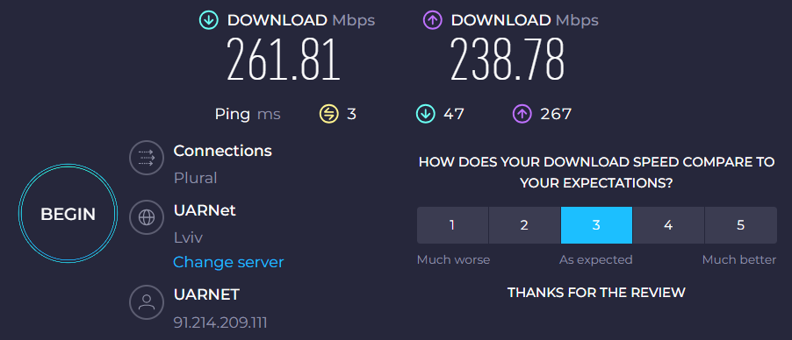
- Змінила 11 канал на 9
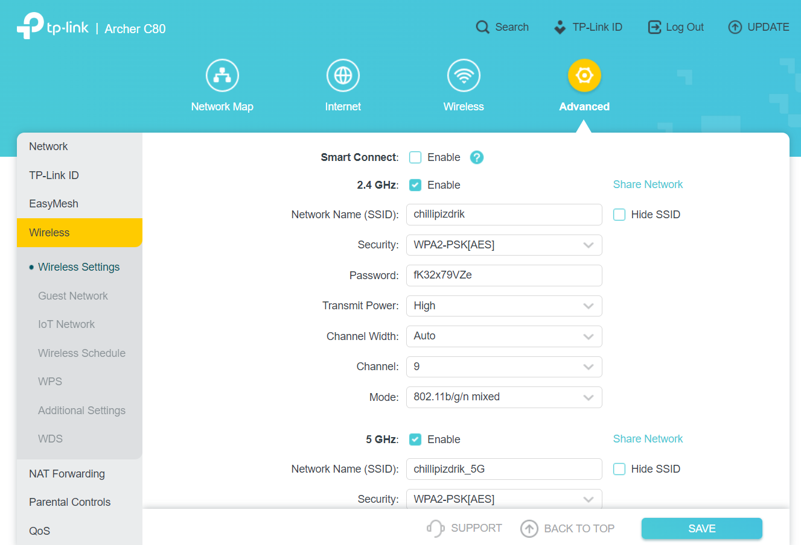
- Отримала такі результати
